Министерство образования и науки РФ

Федеральное государственное бюджетное образовательное учреждение высшего образования

«Рыбинский государственный авиационный технический университет

имени П.А. Соловьева»

Факультет радиоэлектроники и информатики

Кафедра Математическое и программное обеспечение ЭВС

**ОТЧЕТ**

**по лабораторной работе №2**

**R**EADER 1

Студент группы ИПБ-15 Козин О.И .

*(Код) (Подпись, дата) (Фамилия И. О.)*

Рыбинск 2019

Оглавление

Цель 2

Простейшие взаимодействия 2

Архитектура 2

Анализ работы программ 3

Приложение. Коды программ. 4

Приложение. Интерпретация временных диаграмм 6

# Цель

1. Изучить передачу данных в языке программирования Ada.
2. Запрограммировать решение задач передачи данных двумя вариантами.

# Простейшие взаимодействия

## Архитектура

R

вT

B

вT

B

Рис. 1. Архитектура программы передачи данных вариант 1

T

В R

A

T

Рис. 2. Архитектура программы передачи данных вариант 2

## Анализ работы программ

Ниже представлен фрагмент временных диаграмм работы программ.

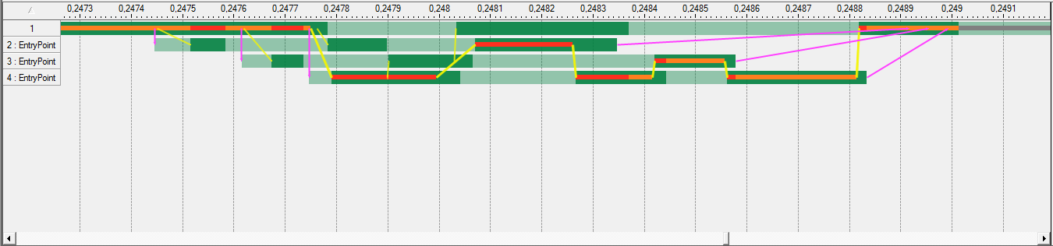

Рис. 3. Временные диаграммы работы программы передачи данных вариант 1

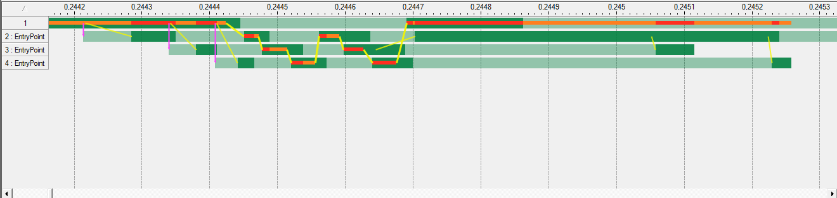

Рис. 4. Временные диаграммы начала работы программы передачи данных вариант 2

# Приложение. Коды программ.

Вариант задачи 1.

task type T is

--entry A (from_t_to_r : in integer);

entry B (data : out integer);

end T ;

task body T is

L: integer;

begin

L :=100;

accept B (data : out integer) do

data := L;

Put_Line("Take L from T ");

end B;

end T ;

T_1 : T;

T_2 : T;

----------------------

task R is

--entry A (data : in integer);

--entry B (data : out integer);

end R;

task body R is

L_1: integer;

L_2: integer;

begin

T_1.B (L_1);

--delay 1.0;

T_2.B (L_2);

Put_Line("Result, L_1 = " & Integer'Image(L_1));

Put_Line("Result, L_2 = " & Integer'Image(L_2));

end R;

------------------

Вариант задачи 2.

task R is

entry A (data : in integer);

--entry B (data : out integer);

end R;

task body R is

L: integer;

begin

L:=0;

loop

accept A (data : in integer) do

Put_Line("T call R");

L:= L + data;

Put_Line("Put L into R from T, L = " & Integer'Image(L));

end A;

end loop;

end R;

------------------

task type T is

--entry A (from_t_to_r : in integer);

--entry B (data : out integer);

end T ;

task body T is

L: integer;

begin

L :=100;

R.A (L);

end T ;

T_1 : T;

T_2 : T;

# Приложение. Интерпретация временных диаграмм

